Урок 4/31
подробно презентация
Тема: Происхождение и эволюция галактик и звезд
Ход урока:
1. Новый материал.
Космогония - раздел астрономии, занимающийся проблемами происхождения и эволюции небесных тел. Космология развивается исходя из гипотез, подтверждаемых наблюдаемыми фактами и позволяющие предсказать новые открытия. Эволюция - изменения объекта, происходящие в течение жизни: от рождение до стадии угасания.
1. Происхождение и эволюция галактик.
Возникновение метагалактики
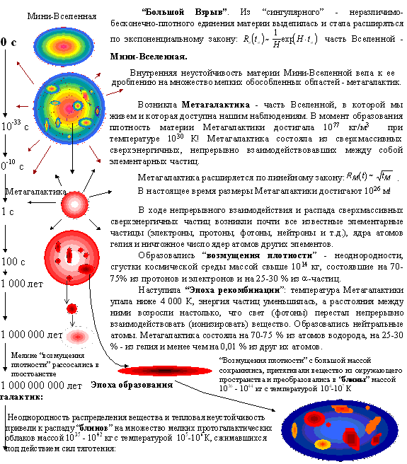 | Известные нам законы физики начали действовать с момента t_{в}= 10⁻⁴³ с, когда стали существенными явления гравитации, квантования и релятивизма, характеризуемые соотношением гравитационной постоянной G, постоянной Планка ћ и скоростью света с, когда размеры Вселенной составляли R_{в}= 10⁻³¹ м при плотности материи r _{в}=10⁷⁴–10⁹⁴ г/см³ с температурой Т_{в} = 1,3 × 10³² К.
 | При расширении пространства температура и плотность среды уменьшались намного быстрее плотности вакуума. Отрицательное давление физического вакуума р = - р× с² породило явление взаимного отталкивания материальных объектов, обратное гравитации. Не имевшие ранее массы частицы материи, стремительно поглощали чудовищную энергию порождавшего их вакуума. Инфляционная Мини-Вселенная была чем-то похожа на раздувающийся воздушный шарик: расстояние между всеми точками поверхности равномерно увеличивалось потому, что между ними возникало, увеличивалось само пространство. Мини-Вселенная не расширялась в каком-то внешнем по отношению к ней пространстве: само пространство возникало, увеличивалось внутри нее, "раздвигало" ее границы. Энергия распада "ложного вакуума" к моменту t_{в} = 10⁻³⁶ с полностью выделилась в форме рождения частиц; инфляционное расширение Мини-Вселенной закончилась.
 | Сверхраскаленный "пузырь" Мини-Вселенной распался из-за внутренней нестабильности на множество мелких областей - метагалактик. По мере расширения Метагалактики уменьшалась плотность ее материи и энергия излучения, температура среды падала пропорционально расширению пространства. При дальнейшем расширении Метагалактики температура упала ниже 10⁹ К и синтез атомных ядер прекратился, поскольку энергии фотонов и других частиц стало недостаточно для протекания этих реакций. В период времени от 10 до 100 с с момента возникновения метагалактики закончилась аннигиляция ("вымирание") электронно-позитронных пар.
 | Возникновению и сохранению сгустков содействовало то, что при наличии отдельных уплотнений в разных точках пространства на каждый протон или нейтрон приходилось разное количество переносящих энергию фотонов. С понижением температуры и плотности среды уменьшалась вероятность образования новых "возмущений плотности", а старые сгустки продолжали рассасываться. Через сотни тысяч лет уцелели лишь те сгустки, чья начальная масса была больше 10⁵ - 10⁶М
 | Через 10¹² с после Большого Взрыва началась эпоха рекомбинации - разделения вещества и излучения. Свидетель той поры - реликтовое излучение. За миллиарды лет расширения Метагалактики его температура понизилась с 4000 К до 2,725 К.
"Блины" массой до 10¹⁴ М стали зародышами протогалактических скоплений. В их недрах происходили разнообразные тепловые и гидродинамические процессы, приводившие к распаду ("дроблению") "блинов" на мелкие, отдельные, плотные облака газа массой 10¹⁰-10¹² М, из которых образовались протогалактики, преобразовавшиеся в галактики на протяжении последующего миллиарда лет. Подробнее Образование галактик
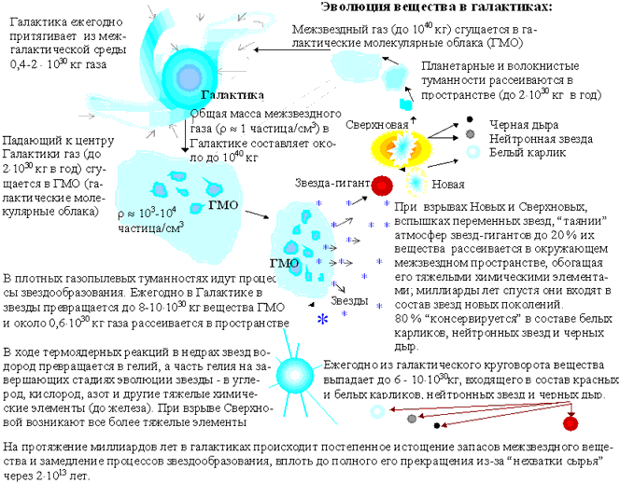
2. Эволюция звезд
Эволюция - изменения, происходящие в течение жизни звезды, включая ее рождение в межзвездной среде, истощение годного к использованию ядерного топлива и конечную стадию угасания.
Горение водорода в ядре продолжается до тех пор, пока не истощатся запасы топлива. В течение этой фазы звезда находится на главной последовательности диаграммы Герцшпрунга-Рессела. Здесь масштабы времени резко уменьшаются с увеличением массы. Для Солнца время жизни на главной последовательности составляет 10 млрд. лет (около половины которого уже прошло). Когда при исчерпании всего топлива горение водорода в ядре прекращается, в структуре звезды происходят фундаментальные изменения, связанные с потерей источника энергии. Звезда уходит с главной последовательности в область красных гигантов. Рост температуры и плотности в звёздном ядре ведёт к условиям, в которых может (в зависимости от массы) активироваться новый источник термоядерной энергии: выгорание гелия (тройная гелиевая реакция или тройной альфа-процесс), характерный для красных гигантов и сверхгигантов. При температурах порядка 10⁸ K кинетическая энергия ядер гелия становится достаточно высокой для преодоления кулоновского барьера: два ядра гелия (альфа-частицы) могут сливаться с образованием нестабильного изотопа бериллия Be⁸: He⁴ + He⁴ = Be⁸.Большая часть Be⁸ снова распадается на две альфа-частицы, но при столкновении Be⁸ с высокоэнергетической альфа-частицей может образоваться стабильное ядро углерода C¹²: Be⁸ + He⁴ = C¹² + 7,3 МэВ.
Массивные звезды
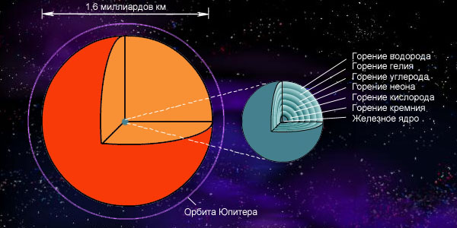
По современным представлениям в звездах главной последовательности с массой больше 10 M термоядерные реакции проходят в невырожденных условиях вплоть до образования самых устойчивых элементов железного пика. Масса эволюционирующего ядра слабо зависит от полной массы звезды и составляет 2–2,5 M.
Сброс оболочки звезды объясняют взаимодействием нейтрино с веществом. Распад ядер требует значительных затрат энергии, т.к. представляет собой как бы всю цепочку термоядерных реакций синтеза водорода в железо, но идущую в обратном порядке, не с выделением, а с поглощением энергии. Вещество теряет упругость, ядро сжимается, температура возрастает, но все же не так быстро, чтобы приостановить сжатие. Большая часть выделяемой при сжатии энергии уносится нейтрино. Таким образом, в результате нейтронизации вещества и диссоциации ядер происходит как бы взрыв звезды внутрь – имплозия. Вещество центральной области звезды падает к центру со скоростью свободного падения. Образующаяся при этом гидродинамическая волна разрежения втягивает последовательно в режим падения все более удаленные от центра слои звезды.
Начавшийся коллапс может остановиться упругостью вещества, достигшего ядерной плотности и состоящего в основном из вырожденных нейтронов (нейтронная жидкость). При этом образуется нейтронная звезда . Оболочка звезды приобретает огромный импульс (скорее всего, передающийся нейтрино) и сбрасывается в межзвездное пространство со скоростью 10 000 км/с. Такие остатки вспышек сверхновых при расширении взаимодействуют с межзвездной средой и заметно светятся.
Вспышки сверхновых типа Iа, по-видимому, вызваны коллапсом белого карлика входящего в состав двойной звездной системы, при достижении им массы, близкой к пределу Чандрасекара, в процессе перетекания вещества с расширившейся в ходе эволюции соседней звезды. В таблице приведены этапы эволюции звезды массой 25 M.
Стадия | Температура в центре, K | Плотность в центре, кг/м 3 | Продолжительность
Горение водорода | 4•10 ⁷ | 5•10 ³ | 7•10 ⁶ лет
Горение гелия | 2•10 ⁸ | 7•10 ⁵ | 5•10 ⁵ лет
Горение углерода | 6•10 ⁸ | 2•10 ⁸ | 600 лет
Горение неона | 1,2•10 ⁹ | 4•10 ⁹ | 1 год
Горение кислорода | 1,5•10 ⁹ | 10 ¹⁰ | 6 месяцев
Горение кремния | 2,7•10 ⁹ | 3•10 ¹⁰ | 1 день
Коллапс ядра | 5,4•10 ⁹ | 3•10 ¹² | 0,2 секунды
Взрыв ядра | 2,3•10 ¹⁰ | 4•10 ¹⁷ | Миллисекунды
Расширение | Около 10 ⁹ | Меняется | 10 секунд

Эволюция звезд типа Солнца
Протозвезда. Звезды образуются в результате гравитационной неустойчивости в холодных и плотных молекулярных облаках (если его масса не менее 2000 масс Солнца. Т=10К). Поэтому звезды всегда рождаются группами (скоплениями, комплексами). Гигантские молекулярные облака с массами, большими 10⁵ M (их известно более 6 000), содержат 90 % всего молекулярного газа Галактики. Именно с ними связаны области звездообразования. Если бы гигантские молекулярные облака в Галактике свободно сжимались из-за гравитационной неустойчивости, то за 50 миллионов лет из них образовались бы звезды. Сжатию способствуют ударные волны при расширении остатков вспышек сверхновых , спиральные волны плотности и звездный ветер от горячих ОВ-звезд. Температура вещества при переходе от молекулярных облаков через фрагментацию облака (появление глоб) к звездам возрастает в миллионы раз, а плотность – в 10²⁰ раз, увеличивается скорость вращения.
Стадия развития звезды, характеризующаяся сжатием и не имеющая еще термоядерных источников энергии, называется протозвездой (греч. протос «первый»). Эволюцию протозвезды массой 1 M можно разделить на три стадии:
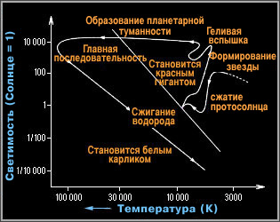
Эволюционный трек на диаграмме Герцшпрунга-Рессела для звезды типа Солнца.
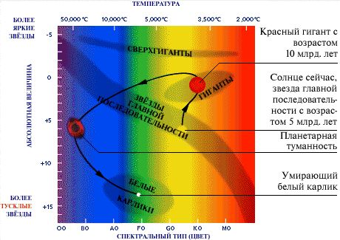
Характеристика | Фаза 1 Формирование | Фаза 2 Быстрое сжатие | Фаза 3 Медленное сжатие
Размер | 10¹⁸ –10¹⁵ м (1000–1 а.е) | 10¹⁵ –10¹⁰ м (1 а.е. – десятки R_{)} | 10¹⁰ –10⁹ м (10–1 R)
Плотность, кг/м 3 | 10^{–19} –10^{–16} | 10 –16^{–1} | 1–10³
Температура в центре, К | 10 | 10–10⁶ | 10⁶ –10⁷
Длительность, лет | 10⁷ | 10⁵ | 5•10⁷
Наблюдение | Радиодиапазон | Инфракрасный диапазон | Оптический диапазон
Характеристика | Начало гравитационной неустойчивости | Быстрое сжатие, практически свободное падение вещества к центру облака | Протозвезда становится непрозрачной для собственного теплового излучения; температура и давление растут, сжатие замедляется
По достижению температуры в несколько миллионов градусов в центре начинаются термоядерные реакции. Минимальная масса, которая необходима для этого, составляет около одной двенадцатой массы Солнца. Если вещества меньше, то реакции нуклеосинтеза никогда не начнутся. Объекты, массы которых лежат в промежутке 0,01–0,08 M, называются коричневыми карликами.
В 60-е годы ХХ века Ч. Хаяши и Т. Накано впервые подробно рассмотрели динамику сжатия протозвезды. Они показали, что в процессе сжатия температура фотосферы молодой звезды возрастает до 3 000 К, светимость звезды – до 300 L. Заключительные стадии формирования звезды могут быть весьма бурными. Помимо так называемого протозвездного ветра многие звезды выбрасывают с огромной скоростью в пространство гигантские струи горячего вещества – джеты.
Звезда. Ядро втягивает все, или почти все вещество, сжимается и когда температура внутри превысит 10 млн.К, начинается процесс выгорания водорода (термоядерная реакция). Для звезд с M от самого начала прошло 60 млн.лет, а для звезд с 10M прошло 300000 лет. При массе ядра не превосходящей 0,08 массы Солнца, температуры такой не достигнет, возникнет коричневый карлик, который не попадает на главную последовательность, постепенно погаснет и в конце рассеется.
Звезда на главной последовательности. Находится пока внутри происходит термоядерная реакция выгорания водорода в ядре, что зависит от массы. Время жизни самое долгое в эволюции. Для звезд разной массы: M=0,8M τ=20 млрд.лет, M=M τ=10 млрд.лет, M=1,5M τ=1,5 млрд.лет, M=2,0M τ=0,8 млрд.лет
После того как звезда израсходует содержащийся в центральной части водород, гелиевое ядро начнет сжиматься, его температура повысится настолько, что начнутся реакции с большим энерговыделением (при температуре 2•10⁷ К начинается горение гелия - составляет по времени десятую часть горения Н). В прилегающем к ядру слое, как правило, остается водород, возобновляются протон-протонные реакции, давление в оболочке существенно повышается, и внешние слои звезды резко увеличиваются в размерах. На диаграмме Герцшпрунга – Рассела звезда начинает смещаться вправо – в область красных гигантов, увеличиваясь примерно в размере в 50 раз. Звезды скромных размеров, включая и Солнце, в конце жизни, после стадии красного гиганта сжимаются, сбрасывают оболочку (до 30% массы - образуется планетарная туманность), превращаясь в белые карлики, имеющие массу, не превышающую 1,2 M, радиус в 100 раз меньше солнечного, и, следовательно, плотность в миллион раз больше солнечной. Белый карлик продолжает слабо светиться еще очень долго, пока его тепло не израсходуется полностью, и он превратится в мертвого черного карлика.
Завершающие стадии эволюции красных гигантов
Масса | Ядерные реакции | Процессы в ходе эволюции | Остаток
0,08—2,5 | Водородный слоевой источник | Образуется вырожденное гелиевое ядро с массой около 0,5 солнечных, оболочка рассеивается | He-белый карлик с массой до 1,2М
2,5—8 | Двойной слоевой источник | - Образуется вырожденное СО-ядро с массой до 1,2 солнечных, на стадии асимптотической ветви гигантов происходит сброс оболочки с образованием планетарной туманности, наблюдающейся ~10⁴ лет  - В некоторых случаях углеродная детонация ядра, наблюдающаяся как вспышка сверхновой типа I | - СО-белый карлик массой 0,6—0,7М, Планетарная туманность  - Звезда полностью рассеивается при вспышке
8—12 | Двойной слоевой источник, затем «загорание» углерода в недрах | «Горение» углерода останавливается из-за вырождения O-Ne-Mg ядра, оболочка рассеивается | O-Ne-Mg-белый карлик с массой, близкой к пределу Чандрасекара (1,2—1,4М)
12—30 | Вырождение в ядре не наступает и нуклеосинтез идёт вплоть до образования элементов железного пика (Fe, Co, Ni) | Ядро с массой 1,5—2 солнечных коллапсирует в нейтронную звезду, коллапс наблюдается как вспышка сверхновой типа II (при наличии протяжённой водородной оболочки) или Ib/с (коллапс ядра звезды Вольфа — Райе), сброшенная оболочка в течение ~10⁴ лет наблюдается как остаток сверхновой | Нейтронная звезда до 2,5М с диаметром до 30 км. (предел Оппенгеймера-Волкова 2—3М)
> 30 | Процессы неясны | Процессы неясны | Чёрная дыра с массой от 3М до 10М?

Будущее Метагалактики
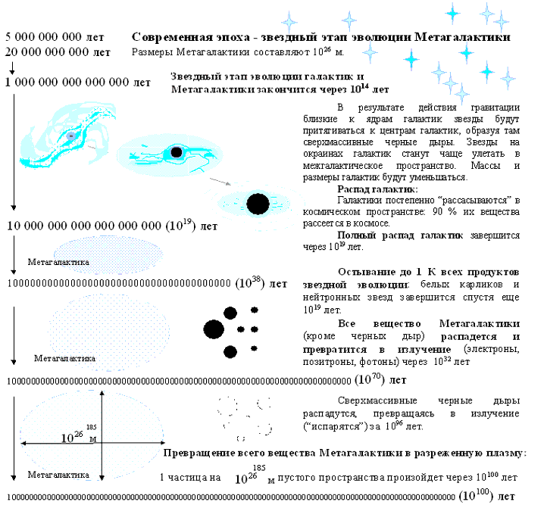
3. Возраст звезд и галактик
1) С помощью космического аппарата НАСА WMAP, запущенного 30 июня 2001г, курсирующего вокруг Солнца по орбите гравитационного баланса между Солнцем, Землей и Луной и собирающего сведения о фоновом микроволновом излучении, в 2005 году установлено:
а) Возраст нашей Галактики составляет 13,7 млрд.лет (точность 1%).
б) Вселенная состоит из
- 4% атомов на которые распространяются известные законы электромагнетизма и гравитации;
- 23% занимает темное вещество;
- остальные 73% загадочная "антигравитация", побуждающая Вселенную расширяться.
2) Галактики начали образовываться через 100 млн.лет после Большого Взрыва и в последующие 3-5 млрд.лет сформировались и сгруппировались в скопления. Следовательно возраст самых старых эллиптических галактик около 14 млрд.лет.
3) Первые звезды появляются через 1млн.лет после Большого Взрыва, следовательно должны иметься звезды с возрастом около 14 млрд.лет.
4) Исследования самых старых шаровых скоплений, где звезды рождаются практически одновременно, показывает, что возраст звезд в них не менее 10 млрд.лет (население 2-го типа с низким содержанием элементов тяжелее Не). Скорее всего они образовались одновременно с галактиками.
5) Рассеянные скопления (звездные ассоциации) имеют возраст звезд 10-100 млн.лет (население 1-го типа звезд с высоким, около 3%, содержанием металлов). Процесс звездообразования идет и сейчас (например в туманности Ориона).
4. Шкала Вселенной
2. Закрепление материала:
1. Каков эволюционный путь звезды с массой 1,7 солнечно и показать треки на диаграмме Г-Р.
2. Решение №8, стр.182

Итог:
1. Что такое космогония и ее отличие от космологии?
2. Каковы основные этапы эволюции звезд?
3. Какова судьба Солнца в будущем?
4. Оценки.
Дома: §31, вопросы стр. 181-182, СР№16
Дополнение: Космологические парадоксы Вселенной
Материальность Вселенной

